**参 会 回 执**

单位名称（盖章）：

|  |  |  |  |
| --- | --- | --- | --- |
| 姓名 | 职务 | 手机 | 邮箱 |
|  |  |  |  |
|  |  |  |  |
|  |  |  |  |

备注：请参会单位10月18日前电子版传至邮箱sdshbcyxh@163.com

联系电话：0531-88235206

联 系 人：管翠娟 18678776805

闫 妍 18615203566

传 真：0531-88235216

欢迎大家关注山东省环境保护产业协会相关公众号：

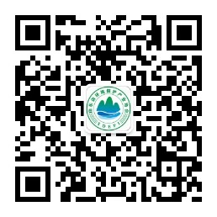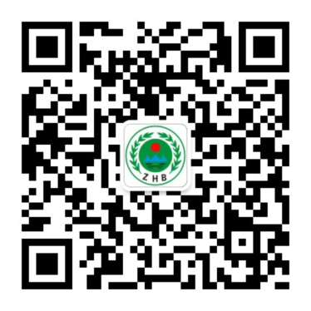

微信公众号